Priloga

- poskus: Z VŽIGALICO DVIGNI LEDENO KOCKO
Pripomočki: skleda vode, ledena kocka, vžigalica, drobna sol
Navodilo: Spusti kocko ledu v vodo in nanj pazljivo položi vžigalico. Okoli vžigalice nasuj malo soli. Vžigalica se bo primrznila h kocki tako trdno, da boš skupaj z njo dvignil iz vode tudi ledeno kocko.
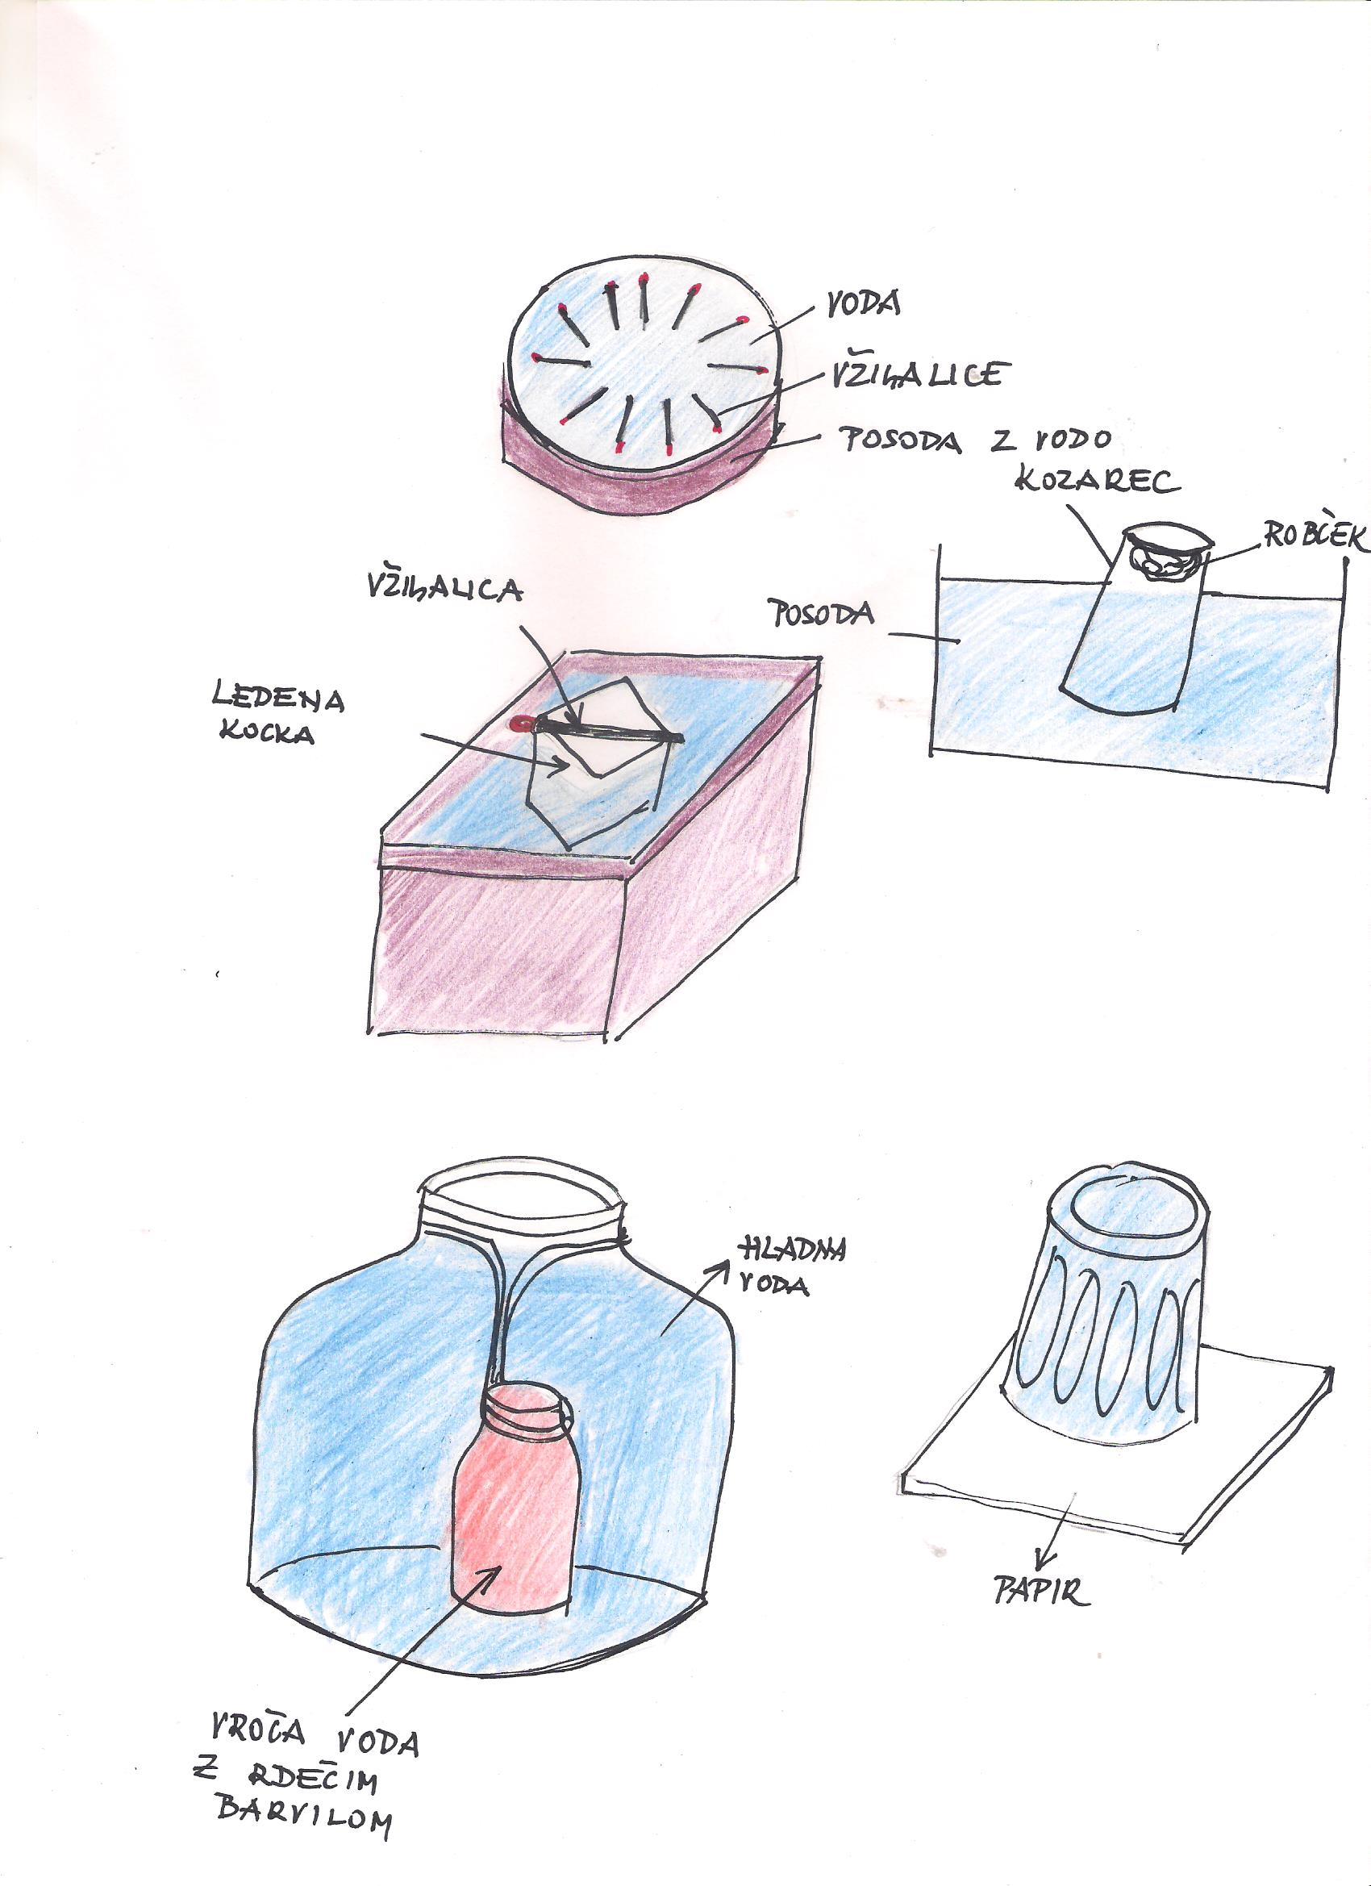
Vir: Zbirka MOJI PRVI KORAKI, Serija VESELJE Z ZNANOSTJO, Brenda Walpole: Voda, Založila in izdala Pomurska založba Murska Sobota, Ljubljana 1990, str. 11

- poskus: PODVODNI VULKAN
Pripomočki: steklenička, kozarec za vlaganje napolnjen s hladno vodo, vrvica, rdeče barvilo
Navodilo: Okoli vratu stekleničke priveži vrv. Stekleničko napolni z vročo vodo in ji dodaj nekaj kapljic rdečega barvila. Stekleničko potopi v vodo v kozarcu. Opazuj dviganje obarvane vode.
Vir: Zbirka MOJI PRVI KORAKI, Serija VESELJE Z ZNANOSTJO, Brenda Walpole: Voda, Založila in izdala Pomurska založba Murska Sobota, Ljubljana 1990, str. 14

- poskus: SUH ROBČEK POD VODO
Pripomočki: posoda z vodo, majhen kozarec, papirnat robček
Navodilo: Zmečkaj robček v kroglico in ga stlači na dno kozarca. Obrni kozarec in ga potopi v vodo. Ugotovil boš, da voda ne napolni kozarca, zato robček ostane čist.
Vir: Zbirka MOJI PRVI KORAKI, Serija VESELJE Z ZNANOSTJO, Brenda Walpole: ZRAK, Založila in izdala Pomurska založba Murska Sobota, Ljubljana 1990, str. 7

- poskus: ČAROBNI KOZAREC
Pripomočki: kozarec z gladkim robom, gladek papir v velikosti razglednice
Navodilo: Kozarec do roba napolni z vodo. Rob rahlo zmoči. Položi papir na kozarec in ga močno pritisni ob rob. Obrni kozarec in spusti papir. Voda ostane v kozarcu. Ne odnehaj, če se ti poskus ne posreči takoj.

Vir: Zbirka MOJI PRVI KORAKI, Serija VESELJE Z ZNANOSTJO, Brenda Walpole: ZRAK, Založila in izdala Pomurska založba Murska Sobota, Ljubljana 1990, str. 15

- poskus: ČAROBNE VŽIGALICE
Pripomočki: vžigalice, skleda čiste vode, milo, kocka sladkorja
Navodilo: Vžigalice previdno položi na vodno gladino. Voda naj bo plitva.
Na sredino sklede položi sladkorno kocko. Vžigalice se približajo sladkorju. Odstrani sladkor in na sredino sklede položi košček mila. Vžigalice zbežijo od mila.

